Wie ist es eigentlich…
… Schweizerin zu werden?

Porträt Nina Koppmann
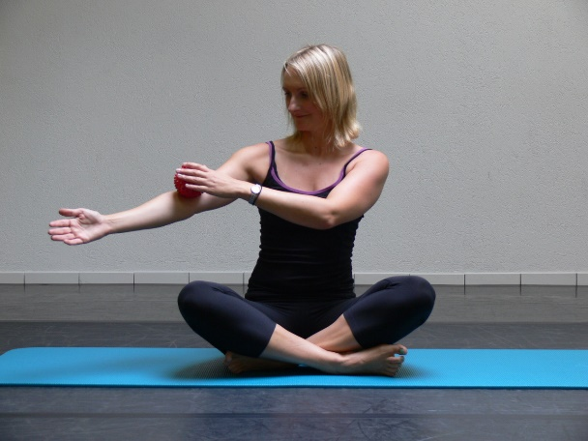
Nina Koopmann hat zwei Berufe. Als Sozialpädagogin begleitet sie Erwachsene mit einer geistigen Beeinträchtigung in ihrem Alltag in der Wohngruppe. Sie unterstützt diese beim selbstständigen Wohnen und findet mit ihnen Lösungen bei Problemen und Konflikten. Drei Tage in der Woche arbeitet Frau Koopmann dort, manchmal auch nachts und am Wochenende. Am Dienstag und Donnerstag arbeitet sie als selbständige Bewegungstrainerin. Sie hat ein eigenes Unternehmen mit einer Website, einem beschrifteten Auto und einem Studio, wo sie Pilates-Kurse anbietet. Pilates ist ein Ganzkörpertraining, bei dem es um Kraft und Beweglichkeit geht. Zu ihrer selbständigen Arbeit gehört auch, dass sie Rechnungen verschickt oder Werbung macht. «Meine Arbeitswoche ist also aufgeteilt in Angestelltentage und Selbstständigentage», erläutert sie. «Und wenn ich frei habe, dann gehe ich gerne Biken und Tanzen.»
Abbildung 1: Nina Koopmann. Quelle: Werner Lehmann

Im Jahr 2006 ist sie in die Schweiz gekommen. Sie stammt aus Nürnberg in Deutschland. Bei einem Sprachaufenthalt in Ecuador hat sie ihren Schweizer Mann kennengelernt. Weil sie danach eine neue Stelle suchen musste, hat sie sich gleich in der Schweiz beworben und ist hierhergezogen. Ihr erster Eindruck von Luzern war: Alles ist sauber, es ist so grün, es gibt beeindruckende Berge und viele Seen. Die ersten Leute, die sie kennengelernt hat, stammten aus dem Freundeskreis ihres Mannes. Diese waren freundlich und offen. Allerdings fand sie es schwierig, mit anderen Menschen enger in Kontakt zu kommen, weil die Leute so zurückhaltend waren.

Zu dieser Zeit war es in den Medien ein grosses Thema, dass viele Menschen aus Deutschland in der Schweiz wohnen und nicht von allen gemocht wurden. «Da habe ich im Bus geschwiegen, damit man mich nicht als Ausländerin erkennt.» Denn vom Aussehen her, fiel sie nicht auf, nur an ihrer Sprache konnte man merken, dass sie aus Deutschland stammt. «Da hatte ich eine Weile schon eine Krise», erläutert sie. Auch heute passiert es ihr manchmal, dass Leute sofort auf Hochdeutsch wechseln, obwohl sie Schweizerdeutsch versteht. Das sei zwar höflich gemeint, aber sie findet, sie werde dann nicht so richtig ernst genommen. «Ich bin ja keine Touristin, ich lebe hier!» Wenn sie auf die Frage, woher sie denn sei, mit «ich bin aus Kriens» antwortet, dann schauen die Leute manchmal ungläubig. Nina findet es speziell, dass es so wichtig ist, woher man kommt. So habe man immer das Gefühl, man gehöre nicht dazu. Sie fände es schön, wenn Vielfalt besser akzeptiert wäre.

Auf der anderen Seite gefiel ihr, dass die soziale Arbeit geschätzt wurde. «Früher galt ich als teetrinkende Wollsockenträgerin. Die Anerkennung ist hier grösser.» Damit man sich an einem Ort wohlfühlt, ist es für Frau Koopmann zentral, dass man akzeptiert wird mit seiner Sprache, seinem Beruf und seiner persönlichen Geschichte. Wenn bei einer Stellenausschreibung steht «keine ausländischen Bewerbungen», dann findet sie das schon sehr verletzend. «Es ist wichtig, dass man die gleichen Chancen und Möglichkeiten hat.»

Nun möchte sich Nina Koopmann einbürgern lassen. «Ich arbeite hier, habe ein eigenes Geschäft, miete ein Studio, besitze ein Haus und bezahle Steuern. Da möchte ich gerne mitentscheiden und wählen können.» Und weil sie davon ausgeht, dass sie den Rest ihres Lebens hier verbringen wird, möchte sie dieselben Rechte haben. Dafür muss sie demnächst zu einem Einbürgerungsgespräch bei der Wohngemeinde. Dort wird sie erzählen, warum sie Schweizerin werden will. Und wenn sie dann gefragt wird, woher sie sei, dann wird sie antworten: «Ich bin aus Kriens!»

